***HOJA DE EJERCICIOS 2***

*Ejer1*

Indicar la salida que se produce con el siguiente código php

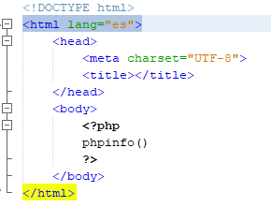

La salida que produce es la información y características del servidor en el cual se encuentra alojada la página php

*Ejer2*

Indicar la salida que se produce con el siguiente código php

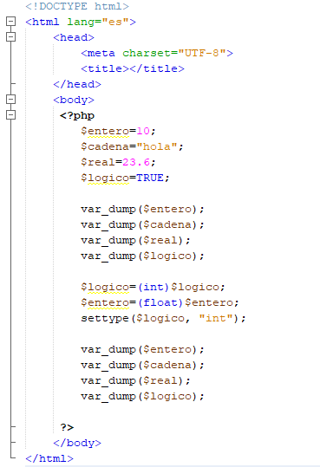

La salida que produce es la información de las diferentes variables recibiendo algunos cambios en el segundo var_dump logico se cambia de booleano True a un valor numerico integro, Entero se cambia de numerico integro a numerico flotante, la cadena y en real se quedan igual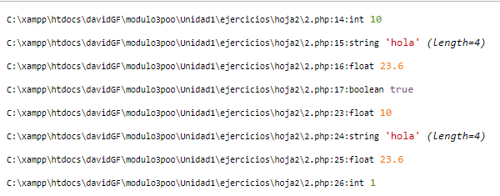

*Ejer3*

Indicar la salida que se produce con el siguiente código php

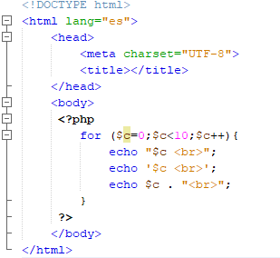

La salida que produce es una “lista” progresiva hasta llegar a 10 el cual no realiza en la cual, el primer echo y el tercero muestran el valor de la variable c mientras que el segundo echo muestra $c todo el tiempo.

*Ejer4*

Indicar la salida que se produce con el siguiente código php

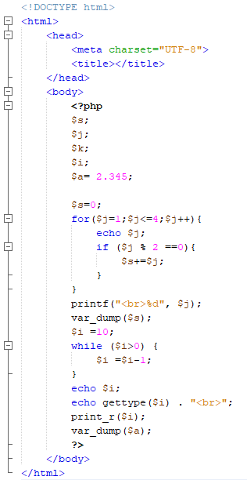

Para empezar, muestra una sucesión hecha por el bucle for cuyo resultado es 1234, después de un salto de línea imprime el ultimo valor de $s (4) incrementado en 1 (5) que se almacena en $j luego un var_dump de $s, luego del While imprime $i el cual vale 0 (que es donde se quería llegar) y el tipo de dato que es, después de un salto de línea vuelve a imprimir $i, finalizando con un var_dump de $a

*Ejer5*

Indicar la salida que se produce con el siguiente código php

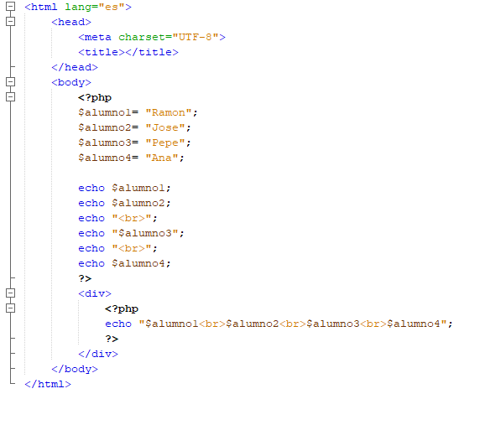

Con los Echo fuera de los <div> me imprime los nombres de los Alumnos, pero Ramon y Jose están unidos, mientras que los Alumnos Pepe y Ana están con saltos de Linea, en el Echo del <div> el cual se inicia después de la Alumna Ana se vuelven a imprimir cada uno con su salto de línea correspondiente.

*Ejer6*

Modificar el ejercicio anterior y utilizar un Array en vez de utilizar variables de tipo cadena sueltas. Para imprimir utilizar un bucle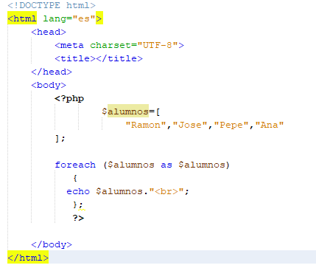

Después de la modificación queda de esta manera, el resultado en este caso es el nombre de todos los alumnos metidos en el Array con un salto de línea

*Ejer7*

Indicar la salida que se produce con el siguiente código php

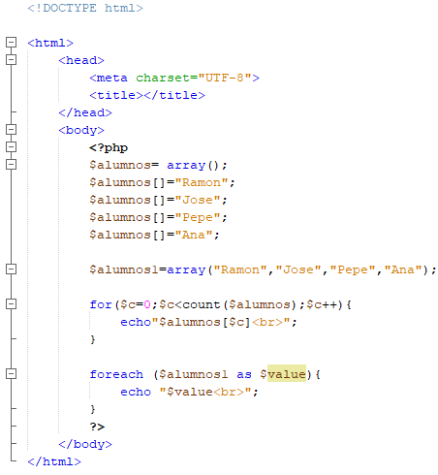

me imprime los nombres de los Alumnos cada uno con su salto de línea correspondiente de manera repetida, el primero usa la variable $c (la cual va aumentándose con $c++ en cada vuelta) para ir “contando” los valores del Array, mientas que en el segundo lo va imprimiendo a medida que se repite el bucle

*Ejer8*

Indicar que salida se produce con el siguiente código php

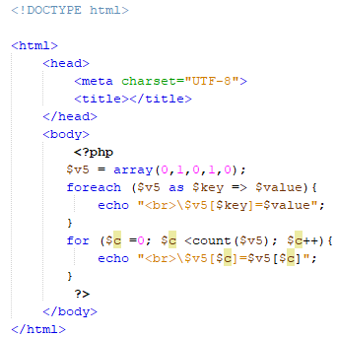

Me muestra $v5 de manera literal y con un escape me muestre la posición que ocupa cada valor y acto seguido me muestra el valor que tiene cada posición

*Ejer9*

Completar el siguiente programa para que imprima cada uno de los caracteres de la variable “nombreCompleto” en una línea para ello utilizar la variable como si fuera un array (aunque sea un string)

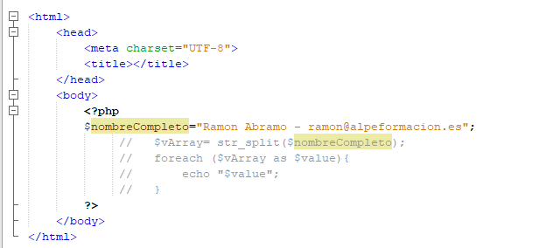

Antes de la modificación se ve sin lo que esta comentado, después de la modificación se veria de la siguiente manera, al descomentar esas líneas lo que se logra es es que interprete nombre completo como un array el cual con el ForEach se imprimen todos los valores de manera seguida

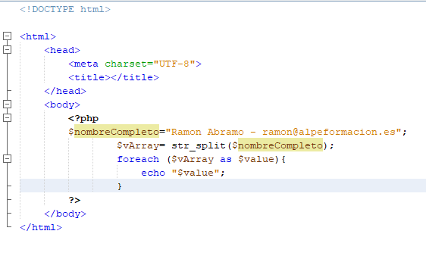

*Ejer10*

Indicar la salida que se produce con el siguiente código php.

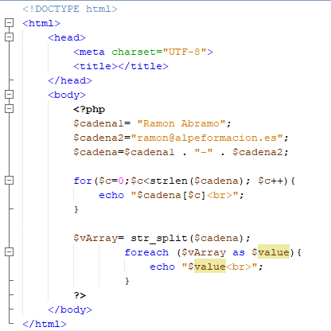

En el primer bucle es usado el for para ver la “longitud” del valor de $cadena y va sumando 1 al contador después de imprimir el echo hasta terminar la “longitud” de $cadena mostrándolos cada pieza de $cadena por separado. Durante el segundo Bloque cuyo resultado es el mismo trata el String de $cadena como si fuera un Array.

*Ejer11*

Indicar la Salida que se produce con el siguiente código php.

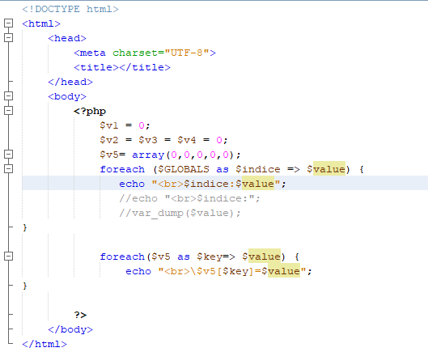

Con el código de esta manera nos casca un “fallo” debido a que estamos intentando imprimir un Array

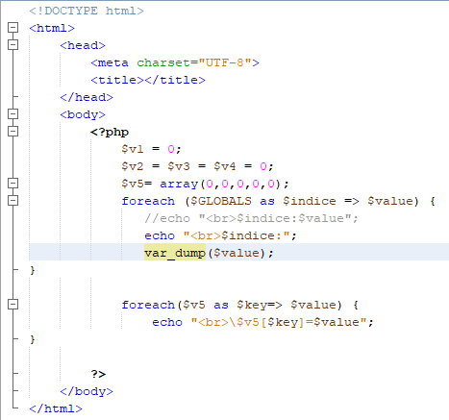

Pero al cambiarlo al siguiente código ya no nos casca el “fallo” debido a que $GLOBALS es un Array con multiples Arrays dentro, los cuales se deben recorrer con el var_dump, el segundo Foreach desde el principio imprime los valores del array $v5

*Ejer12*

Indicar la salida que se produce con el siguiente codigo php

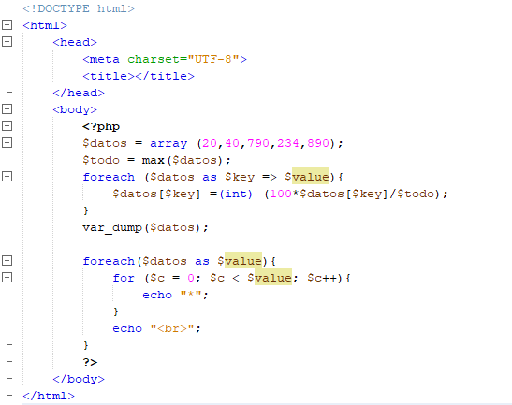

Con el primer Foreach se calcula los nuevos valores del Array $datos, luego con un Var_dump nos muestra esos valores calculados, en el segundo Foreach mediante un bucle for el cual imprime el siguiente signo * nos muestra el resultado almacenado en $datos

*Ejer13*

Indicar la salida que se produce con el siguiente codigo php

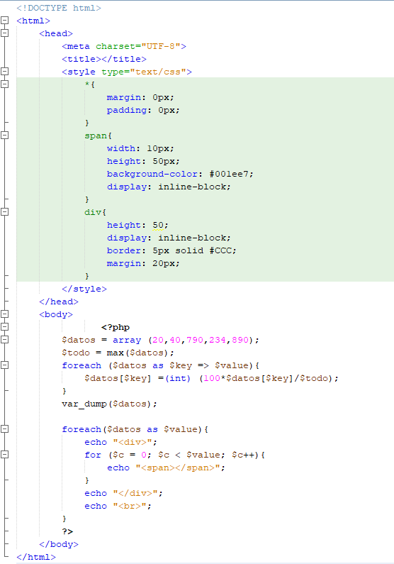

El resultado es prácticamente igual al ejercicio anterior con la única diferencia de que en vez del signo * se llenan unas barras de color azul

*Ejer14*

Indicar la salida que se produce con el siguiente codigo php

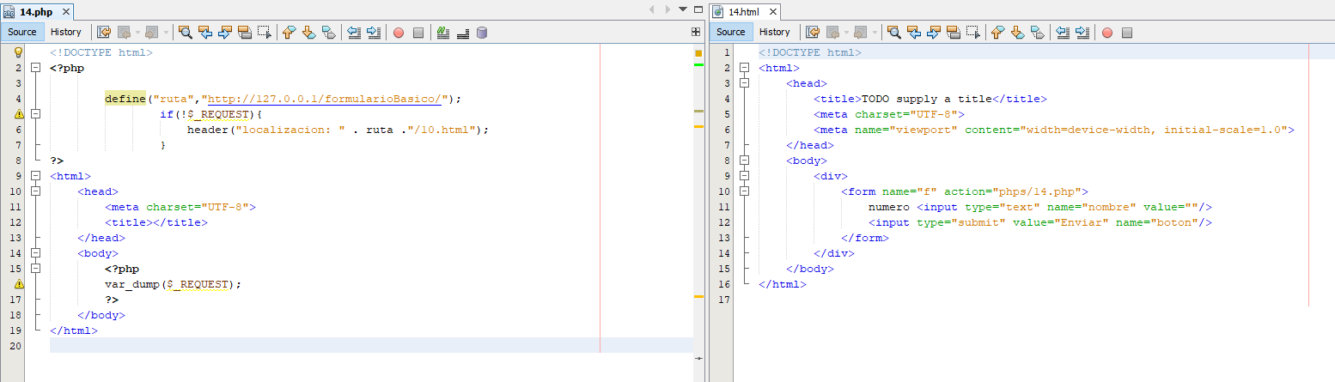

Con el Html que acompaña al php hacemos un “formulario” con el cual al introducirle un dato nos muestra información de ese dato con el Var_dump, el define hace que se “cree” una ruta de la cual se tira en el Header que hay en el bucle if

*Ejer15*

Indicar la salida que se produce con el siguiente codigo php

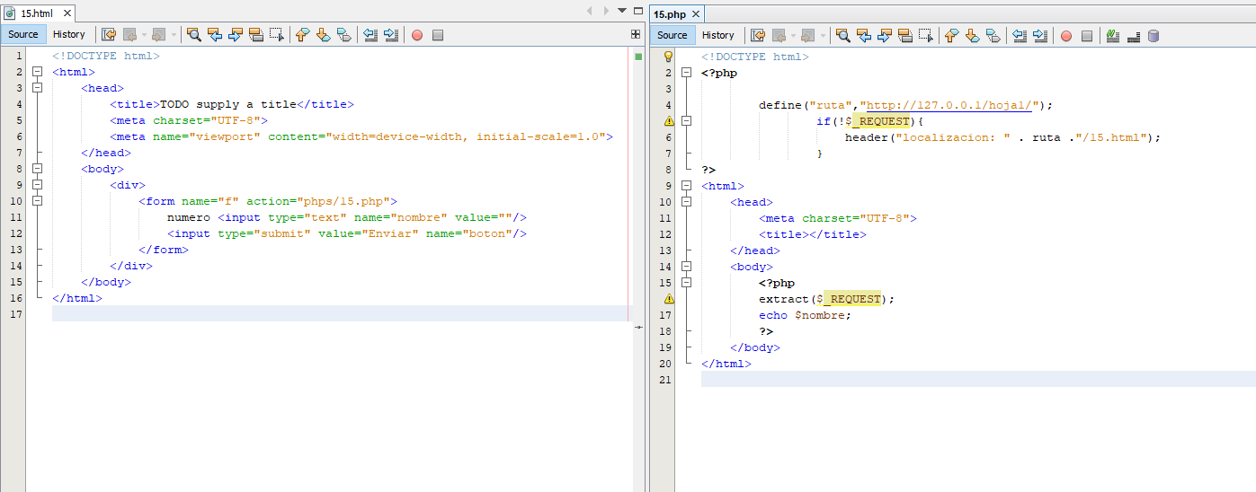

Al igual que en el ejercicio anterior con el Html que acompaña al php hacemos un “formulario” con el cual al introducirle un dato nos lo muestra en el echo del Php sacada esa información con el Extract, el define hace que se “cree” una ruta de la cual se tira en el Header que hay en el bucle if